Capitello Abbazia di S. Caprasio Aulla MS
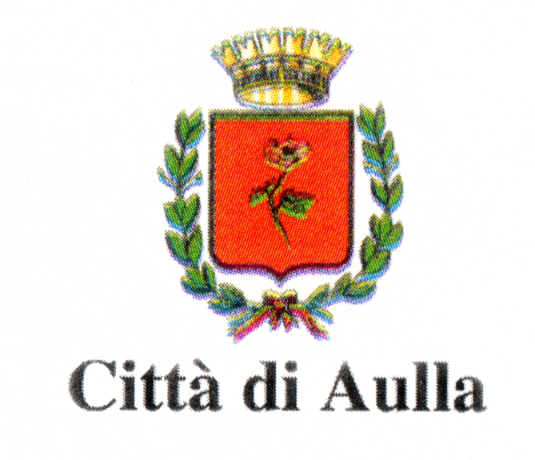 | 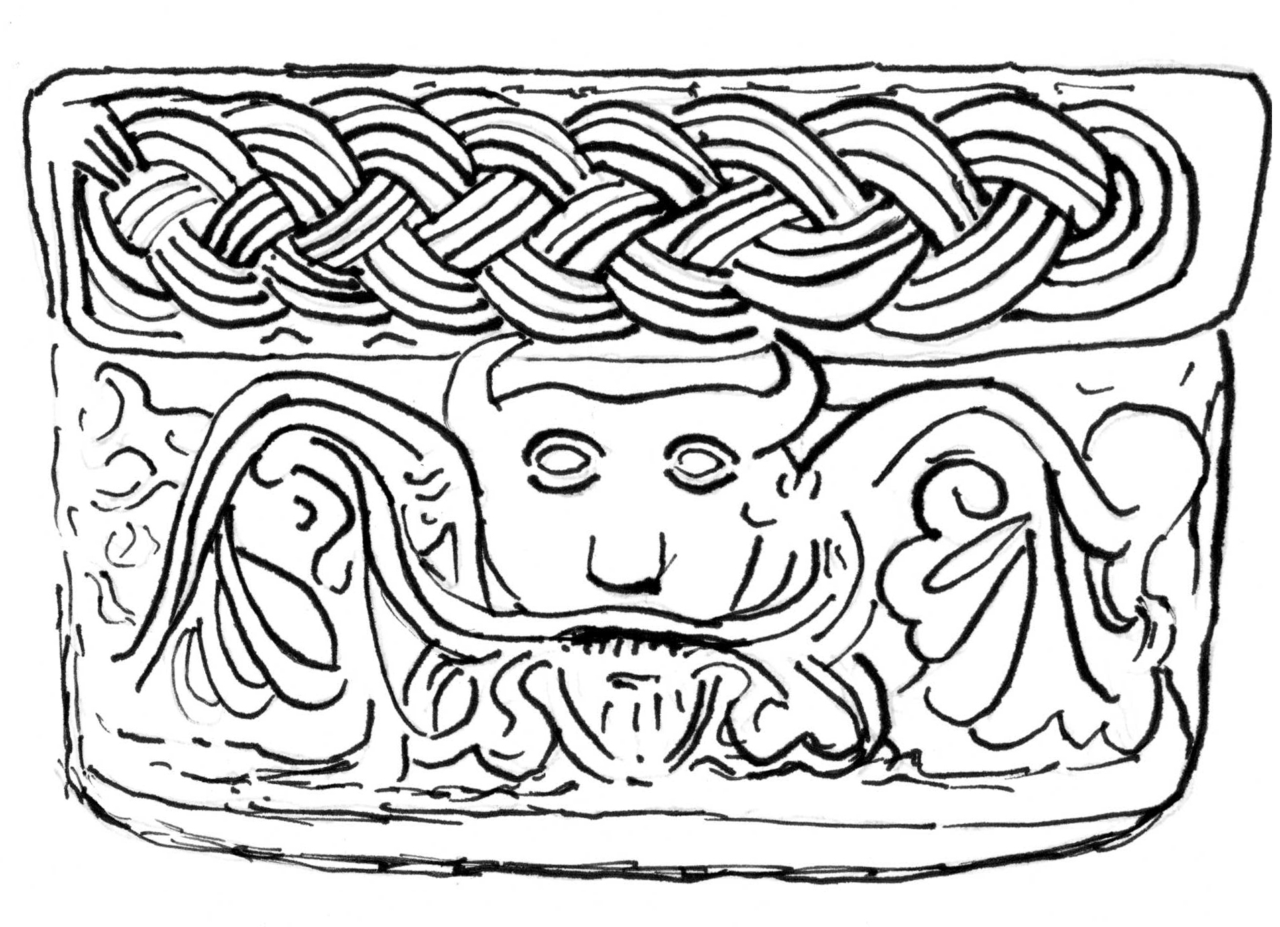 | Comune di Podenzana

china - pittore Nello Maccani

Il Cenacolo Artistico Letterario
“ Roberto Micheloni”
di Aulla,
in collaborazione con
Associazione Amici di S Caprasio
Centro Aullese di Ricerche
e Studi Lunigianesi
Associazione “ A. Benedicenti”

organizza
PREMIO INTERNAZIONALE
DI POESIA E NARRATIVA

“Val di Vara
Alessandra Marziale”

XV Edizione -2017

“…Nulla ci appartiene veramente
Tutto finisce quando di cenere ci vestiranno
Un sogno la vita
Una breve parentesi
In confronto all’infinito…”
Alessandra Marziale
Il Premio è articolato in cinque sezioni:

Sezione A: Poesia Singola.
Inviare massimo tre liriche in tre copie, di cui una firmata e recante in calce i dati anagrafici, indirizzo e numero telefonico dell’autore.

Sezione B: Volume Edito di poesia.
Sono ammessi i libri editi negli ultimi cinque anni. Si prega di inviare una copia dell’opera firmata e recante in calce i dati anagrafici, indirizzo e numero telefonico dell’autore. Eventuale mail.

Sezione C: libro di narrativa.
Inviare una copia, dell’opera firmata e recante in calce i dati anagrafici, indirizzo e numero telefonico dell’autore.

Sezione D: Pièce teatrale o un racconto breve- Non superare le tre cartelle.
Inviare due copie, di cui una firmata e recante in calce i dati anagrafici, indirizzo e numero telefonico dell’autore.

Sezione E: Poesia Giovani.
Giovanissimi Da 10 a 13 anni, Giovani dai 14 ai 18
Inviare due poesie- o racconto- in tre copie, di cui una firmata e recante in calce i dati anagrafici, età, indirizzo e numero telefonico di un genitore dell’autore.

Il concorso avrà scadenza il : 15 settembre 2017.
Il contributo richiesto per spese organizzative è fissato per ogni sezione in euro 20.00 (venti).
Sezione E partecipazione gratuita.
Il contributo può essere inviato in contanti direttamente nel plico o tramite versamento sul c.c.p. 28008571 intestato a:
Cenacolo Artistico “Roberto Micheloni” Aulla.

È possibile partecipare a più sezioni versando le relative quote e indicando sempre a quale sezione si intenda partecipare..

Le opere dovranno essere inviate
entro il termine indicato a:

Segreteria Cenacolo Artistico Letterario
“Roberto Micheloni”
C.P. 61
54011 AULLA MS

La cerimonia di premiazione si svolgerà presso il Castello Malaspiniano di Terrarossa nelle vicinanze di Aulla, in data da definire

PRIMI PREMI SEZIONI---A--B--C---
€ 300,00 e pergamena
SECONDI PREMI SEZIONI A—B—C
Euro 200 e pergamena
TERZI PREMI SEZIONI A-- B-- C
Euro 100 e pergamena
PRIMO PREMIO SEZIONE D—Medaglia
argento--
I restanti premi consisteranno in oggetti artistici, targhe personalizzate e opere d’autore.
I premi in denaro verranno consegnati esclusivamente nel corso della cerimonia di premiazione al vincitore o a persona da lui delegata.

Primo Premio per la sezione Giovani: penna e diploma personalizzato. Agli altri premiati della sezione medaglia e diploma

La giuria il cui giudizio è inappellabile, sarà resa nota a graduatoria stilata.
Per informazioni telefonare ai seg. numeri
329 2157181 - Nello Maccani
338 5088128—Alessandra Colombo
328 3145215 - Anna Magnavacca

Oppure inviare e-mail a: cenacolo.micheloni@libero.it

Il Presidente del Cenacolo
Nello Maccani

